[TIPO S] – O trabalho Escravo

Leia o texto abaixo, grifando as palavras que você não entender:

Trabalho escravo: operação resgata 39 pessoas em garimpo no Pará
Ação resgatou 39 trabalhadores submetidos à condição análoga a de escravos
Por Estadão Conteúdo
Publicado em: 06/11/2020 às 13h12
Alterado em: 06/11/2020 às 15h31

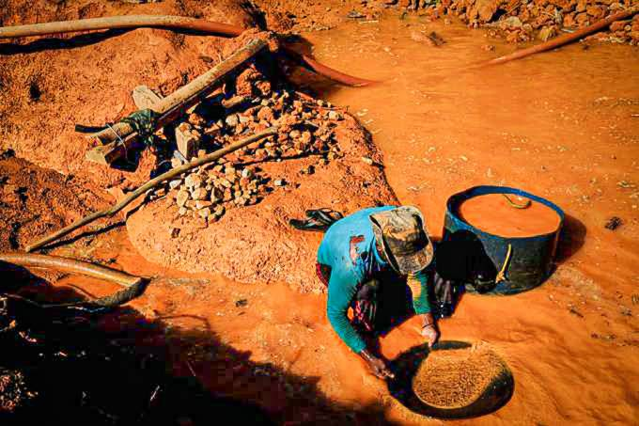
A Polícia Federal (PF) e o Ministério Público Federal (MPF) divulgaram, nesta quinta-feira, 5, o balanço de uma operação conjunta de combate ao trabalho escravo em garimpos ilegais em Jacareacanga, no sudoeste do Pará, realizada entre os dias 26 e 30 de outubro. A ação resgatou 39 trabalhadores submetidos à condição análoga a de escravos. Os donos da área de mineração legal estão foragidos.
Durante a operação, além do resgate dos trabalhadores, a Polícia Federal prendeu Emylio Sá de Mendonça e Wilson Ribeiro da Silva em flagrante por mineração ilícita, exploração irregular de mão de obra, porte de munição de arma de fogo e usurpação de patrimônio da União. Os dois passaram por audiência de custódia na Justiça Federal de Itaituba no dia 28 de outubro e foram liberados após o pagamento da fiança fixada em R$ 60 mil.
A Divisão de Erradicação do Trabalho Escravo, órgão vinculado ao Ministério da Economia, o Ministério Público do Trabalho, a Defensoria Pública da União e o Instituto Brasileiro do Meio Ambiente e dos Recursos Naturais Renováveis (Ibama) também participaram da ação.
“A equipe de fiscalização encontrou os trabalhadores em condições degradantes de trabalho e de vida”, informou o MPF. “Eles estavam alojados em cabanas e barracões construídos com madeira extraída da floresta e cobertura de lona plástica ou telhas de fibrocimento, sem proteção contra intempéries ou ataques de animais silvestres. Não havia banheiro no local e a água para consumo humano era esverdeada e turva, sem garantia de potabilidade”.
Na fiscalização, os agentes também perceberam que gêneros de primeira necessidade e equipamentos de proteção individual eram inadequados ou inexistentes. Outros utensílios eram vendidos aos empregados por preços “bem acima do mercado”, segundo as autoridades.
“Uma bota, por exemplo, custava até 3 gramas de ouro, cerca de R$ 600. O mesmo item é encontrado nas lojas de Itaituba a R$ 180”, explicou o Ministério Público. O relatório do Grupo Especial de Fiscalização Móvel do MPF aponta ainda que a relação de trabalho era “completamente informal”, sem vínculos regularizados dos trabalhadores.
O Ibama queimou e inutilizou duas escavadeiras hidráulicas usadas para mineração ilegal. Após a operação, a Justiça Federal de Itaituba atendeu a um pedido do Ministério Público Federal e determinou audiência para produção antecipada de provas, realizada em 29 de outubro. O MPF alegou risco de perda da prova testemunhal, uma vez que os trabalhadores não eram da região e poderiam deixar a cidade, “dadas as condições inóspitas em que viviam e o receio de represálias”.
“A realização de audiência de produção antecipada de provas de forma antecedente à denúncia criminal é novidade prevista no Código de Processo Civil de 2015 e pode ser uma ferramenta bastante útil em diligências desse perfil”, explica o procurador Leonardo Juzinskas, que integra o Grupo de Apoio ao Combate à Escravidão Contemporânea e Tráfico de Pessoas (Gacec-Trap) da Câmara Criminal do MPF (2CCR).
Sete testemunhas foram ouvidas na audiência, que contou com a participação do defensor público da União Pedro Paulo Raveli Chiavini. A Defensoria foi intimada a pedido do MPF e atuou como assistente de acusação das vítimas.
Fonte: Revista Exame. https://exame.com/brasil/trabalho-escravo-operacao-resgata-39-pessoas-em-garimpo-no-para/

ATIVIDADE INDIVIDUAL – Por que você acha que ainda existem pessoas em situação de escravidão nos dias de hoje? Anote abaixo suas hipóteses.

ATIVIDADE EM GRUPO – Compartilhe suas anotações com o restante da sala e reflita: o que pode ser feito para combater o trabalho escravo nos dias de hoje?

